Q/GDW04

河北省电力公司企业标准

Q/GDW04-10607044-2010
代替 Q/GDW04-10607044-2009

变电站电能计量采集技术标准

2010 - 04 - 30 实施

2010 - 04 - 21 发布

河北省电力公司 发 布

目 次
前 言 III
变电站电能计量采集技术标准 1
1 范围 1
2 规范性引用文件 1
3 术语定义 1
4 主站 2
4.1 主站系统组成 2
4.2 主站采集要求 3
4.3 通信协议 4
4.4 通道运行监测功能 4
4.5 电量数据单位要求 4
5 通信信道 4
5.4 防雷措施 5
6 厂站终端 5
6.1 厂站终端总体要求 5
6.2 安装设计要求 6
6.3 工作电源 6
6.4 结构和组屏 6
6.5 数据传输通道 6
6.6 本地显示和设置 7
6.7 功能要求 7
6.8 功能描述 7
6.9 电能表运行状况监测 8
6.10 时钟召测和对时 8
6.11 密码设置 8
6.12 事件记录 8
7 电能表 10
7.1 总体要求 10
7.2 计度显示 10
7.3 清零 10
7.4 电能计量功能 10
7.5 费率和时段 10
7.6 需量计量功能 10
7.7 有负荷曲线记录功能 10
7.8 具有事件记录功能 10
7.9 具有电量冻结功能 11
7.10 电量采集系统对电能表的特殊要求 11
8 计量回路的有关规范 12
附 录 A （资料性附录） 二类计量点采集量顺序及代码 13
附 录 B （资料性附录） 一、三类计量点采集量顺序及代码 14
附 录 C （规范性附录） 厂站计量装置信息表 15
附 录 C（续） （规范性附录） 厂站计量装置信息表 16
附 录 D （资料性附录） 河北省电力公司DL/T719-2000电力系统电能量计量传输实施细则 18

前 言
针对河北南网各地区变电站计量点配置不统一、电能信息采集标准各异、联调困难等问题，本技术标准对变电站计量、采集、上传各环节进行规范，为河北省电力公司构建集中统一的电能信息采集平台提供技术保障。
本标准依据GB/T 1.1的编制规则起草。
本标准附录A、附录B、附录D是资料性附录，附录C、附录C（续）是规范性附录。
本标准由河北省电力公司标准化工作委员会提出。
本标准由河北省电力公司标准化工作委员会技术标准分委会归口。
本标准主要起草单位：河北省电力公司营销部。
本标准主要起草人：钱梅林、张颖琦、唐如意、王建斌、柴奕春、谢志远、申志敏、李超、闫国辉、王俊龙、牛春霞。
本标准2009年首次发布，本次为第二次修订。

变电站电能计量采集技术标准

1 范围
本标准适用于河北省电力公司系统变电站电能计量装置的设计、选配、采购、安装、连接、调试、运行等，它包括术语定义、电量采集主站、通信通道、电量采集终端、电能表、计量回路的有关规范等技术要求。

2 规范性引用文件
下列文件对于本文件的应用是必不可少的。凡是注明日期的引用文件，仅注日期的版本适用于本文件。凡是不注日期的引用文件，其最新版本（包括所有的修改单）适用于本文件。
DL 448-2000 电能计量装置技术管理规程
DL 743-2001 电能量远方终端
DL 614-2007 多功能电能表
DL 719-2000 远动设备及系统 第5部分：传输规约 第102篇 电力系统电能累计量传输配套标准
DL/T 645-2007 多功能电能表通信协议
DL/T 698 电能信息采集与管理系统
国家电网公司 电能信息采集与管理系统典型设计
国家电网公司 输变电工程通用设计-计量装置分册
Q/GDW 354-2009 智能电能表功能规范

3 术语定义
3.1
电量采集终端
对关口计量点电能信息进行采集的设备，可以实现对电能表信息的采集、存储、处理和传输。按应用场合分为统调电厂采集终端、变电站采集终端、地方电厂采集终端（以下统称“厂站终端”），按安装方式不同分为机架式终端、壁挂式终端。
3.2
机架式终端
可安装在标准屏柜内的厂站终端，可以根据需要灵活配置各种类型采集模块和通信模块。采用机架式结构，按国际机柜标准进行设计，安装在立式标准屏柜中。

3.3

壁挂式终端
可垂直悬挂在标准计量屏壁上的厂站终端，外形和安装方式类似于三相电能表。

3.4

电量采集主站
通过网络、专线、电话拨号、GPRS无线公网等通信方式，实现电能信息的自动采集、存储、处理，同时提供各类电能信息与管理的各项应用功能（以下简称“主站”）。

3.4

本地信道
用于厂站终端到电能表的通信连接。

3.5

远程信道
用于厂站终端到采集主站的通信连接。

3.6

一类计量点
包括：统调电厂上网关口及500kV对端、网间联络线、500kV变电站主变三侧、220kV变电站主变三侧。

3.7

二类计量点
包括：非统调电厂上网关口及220kV及以下对端、趸售、专线用户等结算计量点。

3.8

三类计量点
包括：省公司供电关口、地市供电关口、主变三侧、线路供电考核、电容、站变、母联、旁路、电抗、线路高抗等。

3.9

透抄
主站对选定电能表抄读数据时，只利用厂站终端与主站的通信通道，厂站终端对电能表数据报文只按照厂站终端与主站上行规约进行打包，不作任何解析，然后通过通信信道转发给主站。

4 主站
（参照DL/T 698《电能信息采集与管理系统》，国家电网公司《电能信息采集与管理系统典型设计》）

4.1 主站系统组成
主站系统由数据库服务器、web应用服务器、前置采集、本地及远程工作站和采集通道五部分组成。前置采集部分包括任务调度服务器、前置采集服务器；采集通道部分包括采集子网、MODEM通信池、专线通道池、通道测试柜、跳线柜，正反向物理隔离装置等。

4.2 主站采集要求
4.2.1 主站负责统一分配厂站终端的通信地址，并确保通信地址的唯一性。通信地址由16位二进制数即5位十进制数组成，应小于65535。终端通信地址分配规则如下：
第一位为单位代码，第二位为电压等级代码，后三位为终端顺序编号。电压等级代码中5代表500kV,2代表220kV,3代表35kV,1代表110kV,0代表10kV。一个站两台终端，建议采用相同的终端顺序号,可将终端顺序编号的最高位设为9来表示第二台终端。
单位 | 单位代码 | 电压等级代码 | 终端顺序编号
电厂、超高压 | 0 | × | ×××
石家庄 | 1 | × | ×××
邢台 | 2 | × | ×××
邯郸 | 3 | × | ×××
保定 | 4 | × | ×××
沧州 | 5 | × | ×××
衡水 | 6 | × | ×××
4.2.2 主站支持分缓冲区、分类采集厂站终端中存储的电表数据，并支持选表采集电表当前数据（即透抄功能）。
主站支持以下两种电量数据采集模型：（1）二类计量点采集量详见附录A。（2）一、三类计量点采集量详见附录B。
4.2.3 主站原则上采用主动召唤方式，采集方式应支持定时自动采集、随时手动采集和电表透抄。自动采集数据缺省从上次最后采集完成时间开始，采集到当前周期，对采集时间段超过一天的自动采集任务，应支持分段、分步采集。手动采集数据可选择保存或不保存。对各种规约电表中当前全部数据（可分类选择）进行透抄，对常用类数据透抄完成时间不大于30秒，主站提供数据导出功能。
4.2.4 主站负责编制采集调度策略，确保全部厂站1小时内轮采一遍，并有效避开整15分钟、整5分钟的厂站终端采表时间点。
4.2.5 主站应完整采集厂站终端上传的电量数据质量信息，并正确处理质量码。质量码由8位二进制数组成。
X X X X X X X X
人工修改位
备用
备用

主站采集失败位

数据可疑位
（因失压断相造成数据不准）
进位。0—计数器位溢出；1—计数器溢出

计数器被调整。0—未被调整；1—被调整

无效标志。0—读数有效，1—读数无效

4.2.6 主站对厂站终端采集的电表事件和终端事件，应随数据采集周期同步进行采集,并支持代码解释、记录、报警等功能。
4.2.7 系统对时
4.2.7.1 系统具有与标准时钟对时的功能，保证主站与标准时间的误差不大于1s，并保证系统全部采集服务器时钟一致。
4.2.7.2 主站应随电量数据的采集周期，对厂站终端时间进行比对，时差大于5秒、小于30秒，自动对时，时差大于30秒，自动任务不允许对时，应提供时差报警。
4.2.7.3 主站应提供人工手动设时和对系统内全部厂站终端进行批量对时的功能。对时差大于1分钟的设时，相关周期电量数据应进行相应置位。
4.2.7.4 主站原则不对电表进行直接对时，主站可以召测电表时钟，与主站时钟进行比对。
4.2.8 主站支持通过厂站计量装置信息表,进行厂站参数批量定义。厂站计量装置信息表分为终端信息与计量点信息两部分，格式见附录C。 计量点属性分为“趸售、专线、结算、对端、副表、考核、转供”，此属性不允许为空。
4.2.9 主站采集服务器为双机冗余配置，应提供虚拟网址，双机切换不影响采集的正常进行。
4.2.10 主站应同时支持网络、专线、电话拨号、GPRS无线公网等通信信道。

4.3 通信协议
河北南网所辖的厂站，应满足河北省电力公司变电站电量采集通信协议实施细则（见附录D）的要求，以DL/T 719规约为基准，各类厂站终端的IEC870-5-102协议经过规约差异分析与升级改造后，实现主站系统关口电量采集规约的一致。

4.4 通道运行监测功能
主站系统应提供通道巡测、运行状态监测功能，以图形等方式显示采集通道当前运行状态（最后一次的通信状态及时间，最后一次通信正常时间）、主备信道切换、通道长时间异常报警。

4.5 电量数据单位要求
电量数据的单位选择，遵循与电网功率单位相一致的原则，电量单位为MWH，小数位统一为3位。

5 通信信道
通信信道包括主站前置采集通道、网络设备、通信信道、安全防护设备、厂站端采集通信设备。

5.1 通道配置原则
5.1.1 统调电厂和枢纽500kV变电站采用双通道配置，以调度数据专网为主通道，以2M光纤专线为备用通道，主备通道自动切换。采用调度数据专网的采集通道，应在厂站安装纵向安全防护设备，满足电力二次系统安全防护要求。
5.1.2 变电站电量采集通道原则上按主备双通道部署，主通道应优先选用综合数据网通道，接用网络交换机时分配固定端口供厂站终端专用。部分网络暂未覆盖的站，优先选用2M光纤专线，其次为系统电话拨号方式。
5.1.3 新建地方及自备电厂电量采集通道原则上按主备双通道部署，主通道应优先选用综合数据网通道或2M光纤专线。
5.1.4 为保证变电站电量采集的实时性，网络通道应采用专域专区，厂站网络交换机应分配固定的端口，供厂站终端专用，以满足采集通道带宽和安全性的要求。
5.1.5 没有电力系统内部通道的用户站、直供户和地方电厂，可采用GPRS无线公网通道接入。

5.2 通信方式
5.2.1 主站MODEM池以一对多或一对一的方式，与厂站终端通信，可支持V.22、V.23和V.96等半双工通信方式，传输速率可选用1200、2400bit/s，其技术指标应符合相关国家标准和行业标准。
5.2.2 2M数字专线优先选用一对多配置，传输速率为9600bit/s，8位数据位，偶校验，1个停止位，接线方式可支持RJ45网络接口或RS232接口。使用光纤信道的2M E1接口，主站端具备SDH STM-1 155M光接口，可同时将63路E1数据转换为以太网数据从千兆以太网接口输出，以IP地址+端口号实现一对多通信方式。支持E1通道的回环测试。
5.2.3 G.703数字专线采用一对一配置，传输速率为9600bit/s，8位数据位，偶校验，1个停止位，采用标准RS232方式的RX-TX-GND。使用光纤或微波信道的64K接口，将64K通道转为G.703接口，实现远距离告诉数据传输。应支持通道回环测试功能。

5.3 厂站端采集通信设备必须与主站设备相匹配，数字专线通信转换设备，优先选用可内置插卡型，外置型设备必须固定安装。

5.4 防雷措施
所有接入采用电话拨号和专线通信的厂站终端，必须采取必要的防雷措施。

6 厂站终端
参照 DL 743-2001《电能量远方终端》，国家电网公司《输变电工程通用设计-计量装置分册》规定，厂站终端通过本地RS-485、RS-232、RS-422、CS（电流环）等方式与采集点电能表进行通信，采集、存储并处理采集点电能表的电能量、运行状态等各项数据；通过网络、专线、电话等有线网络或者GPRS/CDMA等无线网络，向主站上传电量数据。

6.1 厂站终端总体要求
6.1.1 原则上，一个厂站配置一台厂站终端，按全站采集进行配置。对个别变电站计量点超过最大采集容量的，可以配置多台厂站终端，但应合理分布计量点。
6.1.2 电量数据采集存储周期，一类计量点采集周期为5分钟，二、三类计量点采集周期为15分钟。
6.1.3 厂站终端与电能表通信的本地接口选用RS-485通信口。
6.1.4 厂站终端选用具有扩展能力的机架式终端，厂站终端应在1分钟内完成采集，支持冻结采集的厂站终端允许在2分钟内完成采集，确保电表采集的同时性。
6.1.5 厂站终端一般应具备不少于8个本地RS-485接口、至少具备接入64块电能表的能力。

6.2 安装设计要求
6.2.1 新建变电站，采用机架式终端，并单独组屏；已建变电站，原则上选用机架式终端，现场条件不具备、只能采用壁挂式终端的，也应选用接表能力强、支持冻结采集的高性能厂站终端。
6.2.2 500kV变电站一般按2套厂站终端部署，网间联络关口及其考核关口，按多主站采集设置，其他计量点全部接入河北专用的厂站终端，实现全站采集。
6.2.3 厂站终端原则上不接入实时监控系统，不允许以实时通信方式召测电量数据。
6.2.4 厂站终端和电能表的通信线屏间采用铠装双绞屏蔽线（至少为4芯1.5平方），铠装层两端接地，最内层屏蔽一端接地。通讯线接线方式要求具备防雷、接地功能。通信线长度不宜超过200m。
6.2.5 MODEM、专线通道转换设备选用内置设备，有电力系统内部通道的变电站，原则上不得采用GPRS/CDMA无线公网进行关口电量采集。

6.3 工作电源及环境
6.3.1 厂站终端应支持交、直流220V同时供电，交流220V为主电源，并能可靠自动切换。交、直流电源装置应具有输入过压、过流保护，直流电源装置还应具有反极性输入保护等措施。
6.3.2 交流电源电压输入范围为85V～285V；频率为50Hz，允许偏差-6%～+2%；直流电源电压输入范围为100V～375V，直流电源电压纹波不大于5%。
6.3.3 当环境温度在-5℃～+45℃范围内时，厂站终端湿度应满足5～95%的性能要求；对于分散布置在电力设备附近的厂站终端，当环境温度在-25℃～+55℃范围内时，湿度应满足10～100%的性能要求。
6.3.4 周围环境要求
a)无爆炸危险，无腐蚀性气体及导电尘埃，无严重霉菌存在，无剧烈振动冲击源；
b)接地电阻应小于4欧姆。

6.4 结构和组屏
6.4.1 机架式终端必须采用19英寸工业标准机箱。
6.4.2 壁挂式终端外形尺寸原则上不大于300mm*210mm*100mm。

6.5 数据传输通道
6.5.1 本地信道
a) 应有不少于1路的本地维护接口，如RS-232、USB等，通信速率2400bps及以上，缺省值：2400bps。
b) 应有不少于8路的电能表接口，可为RS-485、CS（电流环）、RS-232、RS-422等，通信速率支持1200bps至9600bps，缺省值：2400bps。
c) 每个接口所带电能表能力不能少于32块，应能按设定的采集周期对不同规约的电能表进行数据采集。
d) 数据通信协议应支持DL/T 645-2007、DLMS、IEC1107等常用协议。
6.5.2 远程信道
a) 至少支持4路独立的上传通信接口，其中至少2路相互独立的10/100M自适应以太网口，网络端口号使用1703，1路电话拨号端口，1路RS-232串行通信口。
b) 厂站终端与主站的通信协议应符合附录D。
c) 支持以不同的通信端口与多个主站同时通信的功能，并可按照不同主站的要求设置相应的传输数据内容。
6.5.3 数据转发
应能接收主站对电能表的数据转发指令，实现主站与电能表的透明数据传输。

6.6 本地显示和设置
a) 具备本地显示功能，显示的信息包括终端配置参数、电能表配置参数、通信通道配置、采集通道配置、电能表实时数据、电能表日/月总及费率数据、重要事件等。
b) 厂站终端及其各配置模块应具备通信、工作状态的运行工况指示。
c) 厂站终端可通过面板按键和显示器进行终端参数、电能表参数、通信参数、数据处理参数、用户权限等的修改和设置，并具有防止非法修改的安全保护措施。

6.7 功能要求
a) 厂站终端应对电能表的时钟进行比对，对时钟误差超过5分钟的电能表形成报警事件。
b) 应支持远程和本地对终端参数、通信参数、终端地址等进行设置和查询，支持远程升级和故障诊断。支持远程和本地对电能表配置参数进行查询。

6.8 功能描述
6.8.1数据采集
a) 厂站终端应采用冻结采集方式，按设定的采集周期采集电能表整5分钟或整15分钟数据，同一个RS-485接口应支持不同规约的多功能电表。厂站终端对电能表进行采集时，主站对终端的通讯不受影响。
b) 对具备底码负荷曲线存储功能的关口电表，厂站终端应提供相应的采集与补采功能，提高数据的完整率。
c) 对采用DL/T645规约进行电量采集的电能表，厂站终端应能采集和处理具有2位和3位小数位的电量示度。
d) 具有分类抄表和透抄功能。
e) 对采集到的数据具有品质处理功能。
f) 终端支持以下两种电量数据采集模型，可设置计量点类别：（1）二类计量点采集量详见附录A;（2）一、三类计量点采集量详见附录B。
6.8.3 数据存储容量
提供至少三个缓存区分别存储数据，一、三类计量点数据存储到缓冲区一，二类计量点数据存储到缓冲区二和三，且每类数据的保存天数不得少于30天；应有专用的存储空间支持事件信息存储，存储容量不低于256MB。

6.9 电能表运行状况监测
应能监视电能表的运行状况，发生电能表采集失败、电能表时钟超差、电能表失压断相、电能表编程更改等状况时，应能按事件记录要求记录发生时间和数据。

6.10 时钟召测和对时
a) 应有计时单元，计时单元的日计时误差≤±0.5s/d, 电源失电后一年内应能保持正常工作。
b) 厂站终端应能接收主站的时钟召测和对时命令，对时误差应不超过5s。

6.11 密码设置
厂站终端应有可靠的安全措施，防止非授权人员设置参数。

6.12 事件记录
厂站终端应能采集电表事件信息和形成终端事件信息，并按主站统一要求，形成终端事件代码。

6.12.1 终端事件
事件 | 信息体地址(SPA) | 单点信息限定词(SPQ) | 单点信息状态(SPI)
退出系统 | 180 | 3 | 0
启动系统 | 1 | 3 | 0
时钟同步前时钟 | 7 | 5 | 1
时钟同步后时钟 | 7 | 5 | 0
修改参数 | 15 | 1 | 0
电源1故障 | 3 | 3 | 0
电源2故障 | 3 | 4 | 0
6.12.2 电能表事件
事件 | 信息体地址(SPA) | 单点信息限定词(SPQ) | 单点信息状态(SPI)
通讯失败 | 128 | 电能表序号 | 1
通讯恢复 | 128 | 电能表序号 | 0
A相失压发生 | 135 | 电能表序号 | 1
A相失压恢复 | 135 | 电能表序号 | 0
B相失压发生 | 136 | 电能表序号 | 1
B相失压恢复 | 136 | 电能表序号 | 0
C相失压发生 | 137 | 电能表序号 | 1
C相失压恢复 | 137 | 电能表序号 | 0
A相断相发生 | 129 | 电能表序号 | 1
A相断相恢复 | 129 | 电能表序号 | 0
B相断相发生 | 130 | 电能表序号 | 1
B相断相恢复 | 130 | 电能表序号 | 0
C相断相发生 | 131 | 电能表序号 | 1
C相断相恢复 | 131 | 电能表序号 | 0
A相过压发生 | 132 | 电能表序号 | 1
A相过压恢复 | 132 | 电能表序号 | 0
B相过压发生 | 133 | 电能表序号 | 1
B相过压恢复 | 133 | 电能表序号 | 0
C相过压发生 | 134 | 电能表序号 | 1
C相过压恢复 | 134 | 电能表序号 | 0
A相失流发生 | 138 | 电能表序号 | 1
A相失流恢复 | 138 | 电能表序号 | 0
B相失流发生 | 139 | 电能表序号 | 1
B相失流恢复 | 139 | 电能表序号 | 0
C相失流发生 | 140 | 电能表序号 | 1
C相失流恢复 | 140 | 电能表序号 | 0
电压逆相序发生 | 141 | 电能表序号 | 1
电压逆相序恢复 | 141 | 电能表序号 | 0
电表校时前 | 142 | 电能表序号 | 1
电表校时后 | 142 | 电能表序号 | 0
电表上电 | 143 | 电能表序号 | 1
电表掉电 | 143 | 电能表序号 | 0
电表电池电压低发生 | 144 | 电能表序号 | 1
电表电池电压低恢复 | 144 | 电能表序号 | 0
表时钟超差发生 | 145 | 电能表序号 | 1
表时钟超差恢复 | 145 | 电能表序号 | 0

7 电能表

7.1 总体要求
参照DL 614-2007《多功能电能表》，Q/GDW 354-2009《智能电能表功能规范》规定选用带有辅助电源、相互独立的双485口的电能表，保证采集的正常进行。

7.2 计度显示
7.2.1 采用大屏幕液晶显示屏显示，计度显示记录的基本单位应是kWh。不少于8位有效数字，小数点后不少于3位（可以编程选择）。
7.2.2 应能显示出实时潮流所在的象限及电压、电流间的相角。

7.3 清零
永久清除电能表内存中存储的电量、需量等数据的操作。电能表清零操作必须作为事件永久记录，所有清零指令必须有防止非授权人操作的安全措施，如设置硬件编程开关、操作密码或封印管理以及保留清零前数据等。

7.4 电能计量功能
有功双方向、无功四象限电能计量；可测量单、三相有功、无功、电压、电流、频率、相位、功率因数等参数。

7.5 费率和时段
7.5.1 时段和费率的更改应有可施加封印的硬件开关控制。
7.5.2 具有日历、计时和闰年自动切换等功能。
7.5.3 24h内具有可任意编程的4个费率，10个时段。能在电表中预置备用(第二套)费率时段，并可按设置的时间生效。
7.5.4 具有日费率、季费率、特殊日等时段使用功能，并可进行编程设置。

7.6 需量计量功能
可记录各种费率下的有功最大需量及发生时间并按月存储。

7.7 有负荷曲线记录功能
具有记录底码电量曲线功能（每隔一段时间记录表底电量数据，时间间隔可编程设置且记录时间不低于一个月）。

7.8 具有事件记录功能
a) 记录线路失压、断相、失流事件发生、恢复时刻，以及事件发生时刻的各相电压、电流、功率、功率因数和总电量等信息。记录全失压时刻的电流、失压时刻、恢复时刻。
b) 在三相全失压和辅助电源失电后，程序不混乱、所有数据都不应丢失，且保存时间不小于180天。电压恢复后，各相工作正常。
c) 永久记录电能表清零事件的电量信息。
d) 至少记录12个月中校时总次数，最近10次校时的时刻、操作者代码。

7.9 具有电量冻结功能
7.9.1 定时冻结：按照指定的时间冻结电能量数据。
7.9.2 瞬时冻结：在非正常情况下，冻结当前的所有电量数据、日历和时间以及重要的测量数据。
7.9.3 约定冻结: 在新老两种费率或时段转换，或电力公司认为有特殊要求时，冻结转换时刻的电量以及其他重要数据。

7.10 电量采集系统对电能表的特殊要求

7.10.1 对电能表辅助电源的要求
新购厂站用三相电能表，选用带有辅助电源的电能表，以满足厂站终端投运前的调试要求和线路停电期间的采集要求，其辅助电源应满足以下要求。
a) 电能表应配置辅助电源接线端子。
b) 辅助电源供电电压为100～240V交、直流自适应。
c) 具备辅助电源电能表，应以辅助电源供电优先；线路和辅助电源两种供电方式应能实现无间断自动转换。

7.10.2 对电能表电量数据上传位数的要求
电表底码示度上传位数不小于8位，小数位可设置，一类计量点上传的电表底码示度小数位应不小于3位。

7.10.3 对电能表通讯要求
参照DL/T 645-2007《多功能电能表通信协议》规定，电能表至少应具有1个红外通信接口和2个独立RS-485通信接口，禁止一表多采，并满足以下技术要求。
a) 电能表的通讯模块宜选用外置。
b) 通讯模块与电能表内部电路实行电气隔离，有失效保护电路。
c) 当1个通信接口的损坏不得影响其他接口正常工作。
d) RS-485接口通信波特率可灵活设置，标准速率为：1200bps、2400bps、4800bps、9600bps，缺省为2400bps。

7.10.4 对主副表配置要求
按规定需要配置主副表的电能计量装置，副表应配置准确等级与主表相同的有功电能表。其他计量点只允许配置一块电能表。

7.10.5 对用于贸易结算用电能计量装置对端考核用电能计量装置的配置要求
因发电企业上网线路、电网经营企业间的联络线路和专线供电线路的电能计量装置的重要性，需在另一端配置考核电能计量装置，配置的准确等级应与结算电能计量装置相同。

8 计量回路的有关规范
（参照DL 448-2000《电能计量装置技术管理规程》
8.1 计量二次回路接线遵循“电压正相序，电压电流相别一致”的原则。为统一电量正负向，流出母线为正，流入母线为负。
8.2 变电站站用变低压侧计量用电压回路应直接采用220/380V接入电能表。
8.3 电度表屏内电压互感器二次回路的空开应采用分相空开。
8.4 配置主、副电度表时，试验接线盒应分别对应配置；
8.5 计量用二次回路不宜经与电能计量无关的屏柜转接。
8.6 计量二次回路电缆标牌应标明电缆型号、规格、长度、走向等相关信息。
8.7 电度表屏内电压、电流回路各相导线应分别采用黄、绿、红色线，中性点应采用黑色线或采用专用编号电缆。导线颜色见GB/T2681，电压、电流回路导线均应加装与图纸相符的端子编号，编号应正确，字迹清晰且不易脱色，导线排列顺序应按正相序（即黄绿红线为自左向右或自上向下）排列。
8.8 每个接线端子的每侧接线宜为1 根，不得超过2 根。对于插接式端子，不同截面的两根导线不得接在同一端子上；对于螺栓连接端子，当接两根导线时，中间应加平垫片。
8.9 计量用电压电路，不得作辅助单元的供电电源，强、弱电回路不应使用同一根电缆。计量单元的电流和电压电路，应先经试验接线盒再接入电能计量表计。

附 录 A
（资料性附录）
二类计量点采集量顺序及代码
序号 | 名称 | 代码
1 | 正向有功总 | +A
2 | 正向有功尖值 | +A1
3 | 正向有功峰值 | +A2
4 | 正向有功平值 | +A3
5 | 正向有功谷值 | +A4
6 | 反向有功总 | -A
7 | 反向有功尖值 | -A1
8 | 反向有功峰值 | -A2
9 | 反向有功平值 | -A3
10 | 反向有功谷值 | -A4
11 | 第一象限无功 | R1
12 | 第二象限无功 | R 2
13 | 第三象限无功 | R 3
14 | 第四象限无功 | R 4
15 | 正向有功最大需量 | Dmax
16 | 有功功率总 | P
17 | A相电流 | La
18 | B相电流 | Lb
19 | C相电流 | Lc
20 | A相电压 | Ua
21 | B相电压 | Ub
22 | C相电压 | Uc

附 录 B
（资料性附录）
一、三类计量点采集量顺序及代码
序号 | 名称 | 代码
1 | 正向有功总 | +A
2 | 反向有功总 | -A
3 | 正向无功总 | +R（R1+ R 2）
4 | 反向无功总 | -R（R 3+ R 4）

附 录 C
（规范性附录）
厂站计量装置信息表

终端信息表
主站通道方式 | IP地址 | 网关 | 掩码 | 终端ID | 通讯规约 | 网络终端号 | 终端厂家 | 终端型号 | 终端编号 | 接口板数 | 机架/壁挂 | 电话号码 | 波特率 | 物理地址

附 录 C（续）
（规范性附录）
厂站计量装置信息表
计量点信息表
管理单位 | 线路类别 | 线路名称 | 计量点类别 | 计量点名称 | 电压等级 | 表地址 | 表厂家 | 电表型号 | 接线方式 | 小数位数 | 表号 | 是否主副表
是否采集 | 通讯规约 | 通讯口类型 | 终端内通讯号 | 辅助电源 | PT一次值 | PT二次值 | 倍率 | CT一次值 | CT二次值 | 倍率 | 缓冲区编号 | 缓冲区内顺序号
说明（1）：线路类别：趸售、专线、结算、对端、副表、考核、转供。
说明（2）：计量点类别指一、二、三类计量点。一类计量点包括：统调电厂上网关口及500kV对端、网间联络线、500kV变电站主变三侧、220kV变电站主变三侧。二类计量点包括：非统调电厂上网关口及220kV及以下对端、趸售、专线用户等结算计量点。三类计量点包括：省公司供电关口、地市供电关口、主变三侧、线路供电考核、电容、站变、母联、旁路、电抗、线路高抗等。
说明（3）：终端内通讯号=485端口号+端口内表计顺序号。

附 录 D
（资料性附录）
河北省电力公司DL/T719-2000电力系统电能量计量传输实施细则

河北省电力公司DL/T719-2000
电力系统电能量计量传输实施细则

目 录
1 概述 19
2 互换性（互操作性） 20
2.1网络结构（网络特定参数） 20
2.2物理层 (网络-特定参数) 20
2.3 链路层 21
2.4 应用层 21
2.4.1 应用数据的传输模式 21
2.4.3 电能累计量的数据终端设备的地址 22
2.4.5 记录地址 22
2.4.6 费率信息 22
2.4.7 标准的应用服务数据单元的选集 22
2.5 基本应用功能 24
2.5.1 电能累计量的传输 24
2.5.2 读记录 25
2.5.3 单点信息传输 25
2.6 系统时间同步 25
3 应用服务数据单元(ASDU) 25
3.1 ASDU数据格式 25
3.2 ASDU格式说明 26
3.3单点信息（事件信息） 32
3.4表计透抄 34
3.5采集量的单位 35
4.传输过程 35
4.1基本传输过程 37
4.2单点信息（事件）传输过程 37
4.3传送原因是5的读命令传送过程 38
4.4传送原因是6的读命令传送过程 38
4.5系统时间同步过程 40
4.6主站初始化过程 40
4.7 从站（ERTU）初始化过程 41

1 概述
本实施细则为河北南网各地市在运变电站电量采集终端与省调主站通讯所采用的统一规约，以《远动设备及系统 第5部分：传输规约 第102篇：电力系统电能累计量传输配套标准》（DL/T 719-2000 dit IEC60870-5-102:1996）(以下简称《102》)为基础，并根据河北南网具体要求做出了相应扩充。对于采用《102》规约部分，用互换性表格列出或用STD标注；对于扩展部分用EXT标注。本实施细则所有采集量的传输帧格式、传输过程，均遵照《102》规约。

2 互换性（互操作性）
所选用的参数用  表示。

2.1网络结构（网络特定参数）
点对点 多点共线
多个点对点 多点星形
拨号的点对点

2.2物理层 (网络-特定参数)
传输速度 控制方向
非平衡交换电路 | 非平衡交换电路 | 平衡交换电路
V.22/V.22bV.23/V.24/V.32 | V.22/V.22b/V.23/V.24/V.32 | X.24/X.27
标准 | 建议若大于1200bit/s，  则采用以下速率
FSK接口 | MODEM接口
100bit/s | 2400bit/s | 2400bit/s | 56000bit/s
200bit/s | 4800bit/s | 4800bit/s | 64000bit/s
300bit/s | 9600bit/s | 9600bit/s
600bit/s |  | 19200bit/s
1200bit/s |  | 38400bit/s

传输速率 监视方向
非平衡交换电路 | 非平衡交换电路 | 平衡交换电路
V.22/V.22bV.23/V.24/V.32 | V.22/V.22b/V.23/V.24/V.32 | X.24/X.27
标准 | 建议若大于1200bit/s,  则采用以下速率
FSK接口 | MODEM接口
100bit/s | 2400bit/s | 2400bit/s | 56000bit/s
200bit/s | 4800bit/s | 4800bit/s | 64000bit/s
300bit/s | 9600bit/s | 9600bit/s
600bit/s |  | 19200bit/s
1200bit/s |  | 38400bit/s

2.3 链路层
网络-特定参数
在此标准中唯一采用帧格式FT1.2，单个字符1和固定的超时时间。
链路地址域
 不出现 结构的
 一个八位位组 非结构的
 两个八位位组
- 帧长
255
最长帧长L（八位位组数）
链路服务功能
 不出现复位用户过程

2.4 应用层

2.4.1 应用数据的传输模式
在本配套标准中唯一地采用在IEC870-5-4的4.10所定义的模式1(最低位的八位位组先传送)
2.4.2 制造厂编码(制造厂－特定参数)
编号： 制造厂
1
2
3
…
255

2.4.3 电能累计量的数据终端设备的地址
 一个八位位组  两个八位位组
2.4.4 电能累计量数据保护的校核(系统－特定参数)
 电能累计量数据保护的校核  无电能累计量数据保护的校核

2.4.5 记录地址
系统－特定参数
 底数
时段1 时段的时间:
时段2 时段的时间:
时段3 时段的时间:
日值 周/旬值 月值
时段1 时段1 时段1
时段2 时段2 时段2
时段3 时段3 时段3
从记账（计费）时段开始的电能累计量
日记账（计费）时段
月记账（计费）时段
说明：时段的时间由使用单位确定，有关系统时段的时间是一致的。
最早的单点信息
单点信息的全部记录
单点信息的第1区段记录
单点信息的第2区段记录
单点信息的第3区段记录
单点信息的第4区段记录

2.4.6 费率信息
(系统－特定参数)
 费率信息  无费率信息

2.4.7 标准的应用服务数据单元的选集
(站－特定参数)
在监视方向的过程信息
 <1>：= 带时标的单点信息 M_SP_TA_2
 <2>：= 记帐(计费)电能累计量，每个量为四个八位位组 M_IT_TA_2
 <3>：= 记帐(计费)电能累计量，每个量为三个八位位组 M_IT_TB_2
 <4>：= 记帐(计费)电能累计量，每个量为二个八位位组 M_IT_TC_2
 <5>：= 周期复位记帐(计费)电能累计量，每个量为四个八位位组 M_IT_TD_2
 <6>：= 周期复位记帐(计费)电能累计量，每个量为三个八位位组 M_IT_TE_2
 <7>：= 周期复位记帐(计费)电能累计量，每个量为二个八位位组 M_IT_TF_2
 <8>：= 运行电能累计量，每个量为四个八位位组 M_IT_TG_2
 <9>：= 运行电能累计量，每个量为三个八位位组 M_IT_TH_2
 <10>：=运行电能累计量，每个量为二个八位位组 M_IT_TI_2
 <11>：=周期复位运行电能累计量，每个量为四个八位位组 M_IT_TK_2
 <12>：=周期复位运行电能累计量，每个量为三个八位位组 M_IT_TL_2
 <13>：=周期复位运行电能累计量，每个量为二个八位位组 M_IT_TM_2
在监视方向的系统信息
 <70>：=初始化结束 M_EI_NA_2
 <71>：=电能累计量数据终端设备的制造厂和产品规范 P_MP_NA_2
 <72>：=电能累计量数据终端设备的当前系统时间 M_TI_TA_2
在控制方向的系统信息
<100>：=读制造厂和产品规范 C_RD_NA_2
<101>：=读带时标的单点信息的记录 C_SP_NA_2
<102>：=读一个所选定时间范围的带时标的单点信息的记录 C_SP_NB_2
<103>：=读电能累计量数据终端设备的当前系统时间 C_TI_NA_2
<104>：=读最早累计时段的记帐（计费）电能累计量 C_CI_NA_2
<105>：=读最早累计时段的和一个选定的地址范围记帐（计费）电能计量 C_CI_NB_2
 <106>：=读一个指定的过去累计时段的记帐（计费）电能累计量 C_CI_NC_2
<107>：=读一个指定的过去累计时段和一个选定的地址范围的记帐（计费）电能累计量C_CI_ND_2
<108>：=读周期地复位的最早累计时段的记帐（计费）电能累计量 C_CI_NE_2
<109> ：=读周期地复位的最早累计时段和一个选定的地址范围记帐（计费）电能累计量 C_CI_NF_2
 <110>：=读一个指定的过去累计时段的周期地复位的记帐（计费）电能累计量 C_CI_NG_2
<111>：=读一个指定的过去累计时段和一个选定的地址范围的周期地复位的记帐（计费）电能累计量 C_CI_NH_2
<112>：=读最早累计时段的运行电能累计量 C_CI_NI_2
<113>：=读最早累计时段的和一个选定的地址范围运行电能累计量 C_CI_NK_2
<114>：=读一个指定的过去累计时段的运行电能累计量 C_CI_NL_2
<115>：=读一个指定的过去累计时段和一个选定的地址范围的运行电能累计量 C_CI_NM_2
<116>：=读周期地复位的最早累计时段的运行电能累计量 C_CI_NN_2
<117>：=读周期地复位的最早累计时段和一个选定的地址范围的运行电能累计量 C_CI_NO_2
 <118>：=读一个指定的累计时段和周期地复位的运行电能累计量 C_CI_NP_2
<119>：=读一个指定的过去累计时段和一个选定的地址范围的周期地复位的运行电能累计量 C_CI_NQ_2
<120>：=读一个选定的时间范围和一个选定的地址范围的记帐(计费)电能累计量 C_CI_NR_2
<121>：=读周期地复位的一个选定的时间范围和一个选定的地址范围的记帐(计费)电能累计 C_CI_NS_2
<122>：=读一个选定的时间范围和一个选定的地址范围的运行累计总量 C_CI_NT_2
<123>：=读周期地复位的一个选的时间范围和一个选定的地址范围的运行电能累计量 C_CI_NU_2

2.5 基本应用功能

2.5.1 电能累计量的传输
(系统－特定参数)
记帐(计费)电能累计量的数目
周期地复位记帐(计费)电能累计量的数目
运行电能累计量的数目
周期地复位运行电能累计量
说明:记帐(计费)电能累计量的数目,由使用单位确定.
仅由读功能引起的累计量传送(包括最近时段的累计量)

2.5.2 读记录
(站－特定参数)
全部记录 单点信息的数目:
1段记录 单点信息的数目:
2段记录 单点信息的数目:
3段记录 单点信息的数目:
4段记录 单点信息的数目:
无记录,单点信息自发(突发)地传输
说明:单点信息的数目,由使用单位确定

2.5.3 单点信息传输
(站－特定参数)
传输被当地认可的单点信息
 不传输被当地认可的单点信息

2.6 系统时间同步
在控制方向的系统信息
<128>：=电能累计量数据终端系统时间同步命令 C_SYN_TA_2
在监视方向的系统信息
<128>：= 电能累计量数据终端系统时间同步确认 M_SYN_TA_2

3 应用服务数据单元(ASDU)

3.1 ASDU数据格式
每个链路规约数据单元（LPDU）只有一个应用服务数据单元（ASDU），应用服务数据单元结构：
类型标识TYPE | 数据单元标识符
可变结构限定词VSQ | 数据单元标识符
传送原因COT | 数据单元标识符
设备地址低字节 | 数据单元标识符
设备地址高字节 | 数据单元标识符
记录地址RAD | 数据单元标识符
信息体地址IOA | 信息体
信息元素集 | 信息体
时间信息Tb | 信息体
。。。。。。  信息体N  。。。。。。 | 信息体
时间信息Ta | 应用服务数据单元  公共时标

每个应用服务数据单元中可变

3.2 ASDU格式说明
数据单元标识符结构
类型标识TYPE：1个字节。定义信息体的结构、类型和格式。可变结构限定词VSQ：1个字节，定义信息体数目。SQ=0
D7 | D6 | D5 | D4 | D3 | D2 | D1 | D0
SQ | 信息体数目
传送原因COT：T=0；P/N=0
D7 | D6 | D5 | D4 | D3 | D2 | D1 | D0
T | P/N | 原因
应用服务数据单元公共地址：和信息体地址一起唯一地确定信息体。分成两部分：设备地址，即ERTU地址（2个字节）。记录地址（1个字节）。记录地址RAD：1个字节，定义读取数据的缓冲区。DL/T719-2000（河北南网）支持3个缓冲区，当记录地址RAD为 0时，表示默认的缓冲区，即缓冲区1。RAD为11对应缓冲区1；RAD为12对应缓冲区2；RAD为13对应缓冲区3。当主站读取读取缓冲区1中的数据时，每块表计上传数据类别及顺序为：
项目名称 | 信息体地址 | 含义
数据类别 | 1 | 正向有功
数据类别 | 2 | 反向有功
数据类别 | 3 | 正向无功
数据类别 | 4 | 反向无功
读取缓冲区2和3中的数据时，每块表计上传数据类别及顺序为：
项目名称 | 信息体地址 | 含义
数据类别 | 1 | 正向有功总
数据类别 | 2 | 正向有功尖值
数据类别 | 3 | 正向有功峰值
数据类别 | 4 | 正向有功平值
数据类别 | 5 | 正向有功谷值
数据类别 | 6 | 反向有功总
数据类别 | 7 | 反向有功尖值
数据类别 | 8 | 反向有功峰值
数据类别 | 9 | 反向有功平值
数据类别 | 10 | 反向有功谷值
数据类别 | 11 | 第一象限无功
项目名称 | 信息体地址 | 含义
数据类别 | 12 | 第二象限无功
数据类别 | 13 | 第三象限无功
数据类别 | 14 | 第四象限无功
数据类别 | 15 | 正向有功最大需量
数据类别 | 16 | 有功功率总
数据类别 | 17 | A相电流
数据类别 | 18 | B相电流
数据类别 | 19 | C相电流
数据类别 | 20 | A相电压
数据类别 | 21 | B相电压
数据类别 | 22 | C相电压
注：终端根据主站要求将表计数据存储于表计三个缓冲区中的指定的一个缓冲区
信息体地址
1个字节；它用于标识具体的量；当信息体地址超过255个量时，用设备地址扩展逻辑设备来实现。不同缓冲区中的量，分别独立编址。例如，缓冲区1中的基本量、缓冲区2中的扩展量分别从1开始编号。
信息元素
信息元素是组成信息体的要素，包括：电量数据、时间信息Ta，Tb、标准的日期、制造厂编码、产品编号、单点信息、电能量的保护校核、初始化原因等。
电量数据(4个基本量)：
八位位组1
八位位组2
八位位组3
八位位组4
IV | CA | CY | LW | 顺序号
 |  |  |  | 23 | 22 | 21 | 20
4个八位位组即4个字节，表示计数器读数，低字节在前，高字节在后，范围-99 999 999 ~ +99 999 999。顺序号：每一个累计时段被赋予一个单独的顺序号，当ERTU复位时，顺序号清0，累计时段改变时，顺序号加1。顺序号可以用来区分不同时段的电量值。IV：无效标志。0—计数器读数有效，1—计数器读数无效CA：计数器被调整。0—未被调整；1—被调整CY：进位。0—计数器未溢出；1—计数器溢出LW：线路告警标识位。0—计量周期内未出现PT失压、断相或对时等事件告警；1—计量周期内出现PT失压、断相或对时等事件告警。
电量数据(22个扩展量)：
八位位组1
八位位组2
八位位组3
八位位组4
IV | CA | CY | LW | 顺序号
 |  |  |  | 23 | 22 | 21 | 20
注：每个扩展量补齐小数点后三位数据上传主站。
透抄数据结构（下行）：
D7 | D6 | D5 | D4 | D3 | D2 | D1 | D0
缓冲区号（1、2、3对应三个缓冲区）
电表序号（电表在缓冲区内的顺序）
异步通讯控制字
波特率
后续帧标识位
发送（接收）报文长度字节1（低字节）
发送（接收）报文长度字节2（高字节）
发送（接收）报文内容
注：异步通讯控制字（1字节）：
D7、D6、D5：保留
奇偶校验选择  D4 | 奇偶校验允许位  D3 | 功能
0 | 0 | 不使用奇偶校验
0 | 1 | 奇校验
1 | 1 | 偶校验
D2：停止位长。1表示1位；0表示1.5位（数据位长为5位时）或2位（数据位长为6、7、8位时）D1、D0：数据位长。从00至11分别对应5、6、7和8位。
波特率（1字节）：
代码 | 波特率
01H | 300bps
02H | 600bps
03H | 1200bps
04H | 2400bps
05H | 4800bps
06H | 9600bps
其他 | 备用
后续帧标识位（1字节）：为0表示无后续帧，为1表示有后续帧，当报文长度超过870标准帧报文长度（255字节）时应将该位置1并分帧发送。
透抄数据结构（上行）：
D7 | D6 | D5 | D4 | D3 | D2 | D1 | D0
缓冲区号（1、2、3对应三个缓冲区）
电表序号（电表在缓冲区内的顺序）
后续帧标识位
发送（接收）报文长度字节1（低字节）
发送（接收）报文长度字节2（高字节）
发送（接收）报文内容
时间信息Ta：5个字节
D7 | D6 | D5 | D4 | D3 | D2 | D1 | D0
IV | TIS | 分钟
SU | RSE | RSE | 小时
周次 |  |  | 日
PTI |  | ETI |  | 月
RES | 年
时间信息Tb：7个字节
D7 | D6 | D5 | D4 | D3 | D2 | D1 | D0
毫秒
秒 |  |  |  |  |  | 毫秒
IV | TIS | 分钟
SU | RSE | RSE | 小时
周次 |  |  | 日
PTI |  | ETI |  | 月
RES | 年
TIS：= 0 (费率陈述关断OFF)；SU：= 0(标准时间)；RES：=0；ETI：=0(功率费率)；PTI：=0（能量费率）
标准的日期：1个字节
D7 | D6 | D5 | D4 | D3 | D2 | D1 | D0
标准发行的年份 |  |  |  | 标准发行的月份
制造厂编码：1个字节
产品编号：4个字节，（低字节在前，高字节在后）
带地址和限定词的单点信息：即事件信息
D7 | D6 | D5 | D4 | D3 | D2 | D1 | D0
单点信息体地址SPA
单点信息体限定词SPQ |  |  |  |  |  |  | SPI
单点信息体地址SPA：表示单点信息的类型，如SPA=3表示电源发生事件。单点信息体限定词SPQ：限定单点信息的类型，如：SPA=3，SPQ=3，表示电源1的事件。SPI：表示当前状态。如：SPA=3，SPQ=3，SPI=1，表示电源1退出；SPA=3，SPQ=3，SPI=0，表示电源1投入。电能量的保护校核：1个字节，见《102》7.2.7.8。它是电量数据及其相关的标识域的字节的模256的算术和，它包括如下信息域：
—类型标识
—电能累计量数据终端设备的地址
—累计时段的记录地址
—信息体地址
—在《102》7.2.7.1中定义的电能累计量
—公共时标(时间信息a)
初始化原因：用于初始化结束帧。

3.3单点信息（事件信息）
每条单点信息的信息体包含9字节，定义如下：
信息体地址(SPA)，1字节  详见单点信息地址表 | 单点信息限定词(SPQ)，高7位  单点信息状态(SPI)，低1位  详见单点信息地址表 | 时间信息b

单点信息均带时标Tb。
单点信息地址表：
终端事件：
事件 | SPA | SPQ | SPI
退出系统 | 180 | 3 | 0
启动系统 | 1 | 3 | 0
时钟同步前时间 | 7 | 5 | 1
时钟同步后时间 | 7 | 5 | 0
修改参数 | 15 | 1 | 0
电源1故障 | 3 | 3 | 0
电源2故障 | 3 | 4 | 0
电能表事件：

事件 | SPA | SPQ | SPI
通讯失败 | 128 | 电能表序号 | 1
通讯恢复 | 128 | 电能表序号 | 0
A相断相发生 | 129 | 电能表序号 | 1
A相断相恢复 | 129 | 电能表序号 | 0
B相断相发生 | 130 | 电能表序号 | 1
B相断相恢复 | 130 | 电能表序号 | 0
C相断相发生 | 131 | 电能表序号 | 1
C相断相恢复 | 131 | 电能表序号 | 0
A相过压发生 | 132 | 电能表序号 | 1
A相过压恢复 | 132 | 电能表序号 | 0
B相过压发生 | 133 | 电能表序号 | 1
B相过压恢复 | 133 | 电能表序号 | 0
C相过压发生 | 134 | 电能表序号 | 1
C相过压恢复 | 134 | 电能表序号 | 0
A相失压发生 | 135 | 电能表序号 | 1
A相失压恢复 | 135 | 电能表序号 | 0
B相失压发生 | 136 | 电能表序号 | 1
B相失压恢复 | 136 | 电能表序号 | 0
C相失压发生 | 137 | 电能表序号 | 1
C相失压恢复 | 137 | 电能表序号 | 0
A相失流发生 | 138 | 电能表序号 | 1
A相失流恢复 | 138 | 电能表序号 | 0
B相失流发生 | 139 | 电能表序号 | 1
B相失流恢复 | 139 | 电能表序号 | 0
C相失流发生 | 140 | 电能表序号 | 1
C相失流恢复 | 140 | 电能表序号 | 0
电压逆相序发生 | 141 | 电能表序号 | 1
电压逆相序恢复 | 141 | 电能表序号 | 0
电表校时前 | 142 | 电能表序号 | 1
电表校时后 | 142 | 电能表序号 | 0
电表上电 | 143 | 电能表序号 | 1
电表掉电 | 143 | 电能表序号 | 0
电池电压低发生 | 144 | 电能表序号 | 1
电池电压低恢复 | 144 | 电能表序号 | 0
表时钟超差发生 | 145 | 电能表序号 | 1
表时钟超差恢复 | 145 | 电能表序号 | 0
单点信息的记录地址：RAD=51。

3.4表计透抄
为了表计当前数据的读取，增加ASDU的类型：在监视方向上，增加类型<201> (M_TC_TA_2)，透抄方式为主站根据表计类型组织报文，并解析收到的表计报文提取数据。见图3.1。
<201>：=透抄表计当前数据 M_TC_TA_1
在控制方向上，增加类型<211> (M_TC_NA_2)，采集终端将接收到的主站报文转发给表计，并将表计回复报文转发主站。见图3.2；
<211>：=透抄表计当前数据 C_TC_NA_1
透抄信息的记录地址：RAD=0、11（对应缓冲区1）、12（对应缓冲区2）、13（对应缓冲区3）
信息体地址为：1~255 顺序信息体（SQ=0）

TYPE<201>
VSQ
COT<5>
Common Address Of ASDU
Common Address Of ASDU
RAD（0）
IOA(1)
上行透抄数据结构（详见3.2）
图3.1 ASDU：M_TC_TA_1终端上传表计报文
单个信息体（SQ=0）
TYPE<211>
VSQ<1>
COT
Common Address Of ASDU
Common Address Of ASDU
RAD（0）
下行透抄数据结构（详见3.2）
图3.2 ASDU：M_TC_TA_1主站下发表计报文
C_TC_NA_1的传送原因：
控制方向上，<6>：=激活
<8>：=停止激活
监视方向上，<7>：=激活确认
<9>：=停止激活确认
<10>：=激活终止
<13>：=无所请求的数据记录
<14>：=无所请求的应用服务数据单元类型（ASDU-type）
<15>：=由主站（控制站）发送的应用服务数据单元中的记录地址不可知
<16>：=由主站（控制站）发送的应用服务数据单元的地址规范不可知
<17>：=无所请求的信息体
<18>：=无所请求的累计时段

3.5采集量的单位
在默认情况下，电能累计量中，有功电量单位：10-3kWh；无功电量单位：10-3kvarh。遥测量中，电压单位：10-3V；电流单位：10-3A；有功功率单位：10-3W；无功功率单位：10-3var。

4.传输过程
采用非平衡传输规则，即传输过程的启动仅限于某一个固定点（启动站或主站），而ERTU设备位于计数站，此站始终为从动站。
在控制方向（即主站到ERTU）上的固定帧长帧包括：
复位通信单元帧计数位(C_RCU_NA_2)
10H
0 | 1 | 0 | 0 | 0 | 0 | 0 | 0
链路地址低字节
链路地址高字节
帧校验
16H
请求链路状态(C_RLK_NA_3)
10H
0 | 1 | FCB | FCV | 1 | 0 | 0 | 1
链路地址低字节
链路地址高字节
帧校验
16H
召唤1级用户数据（C_PL1_NA_2）
10H
0 | 1 | FCB | FCV | 1 | 0 | 1 | 0
链路地址低字节
链路地址高字节
帧校验
16H
召唤2级用户数据（C_PL2_NA_2）
10H
0 | 1 | FCB | FCV | 1 | 0 | 1 | 1
链路地址低字节
链路地址高字节
帧校验
16H
确认帧(M_CON_NA_2)
10H
0 | 0 | ACD | DFC | 0 | 0 | 0 | 0
链路地址低字节
链路地址高字节
帧校验
16H
缩写说明：SC—单个字符；FC—功能码；COT—传送原因。

4.1基本传输过程
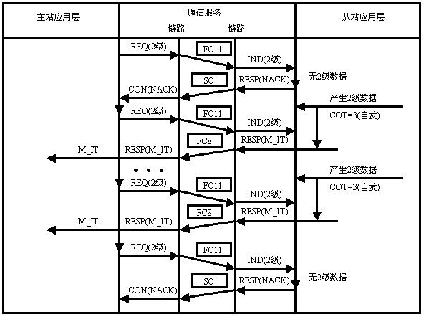
注：事件也可以由读命令从ERTU读取

4.2单点信息（事件）传输过程
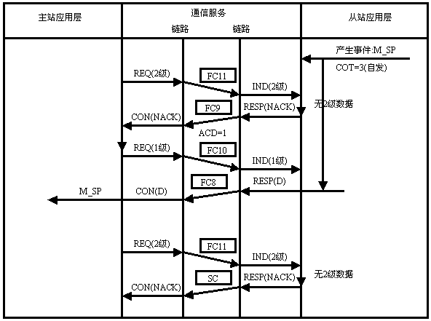

4.3传送原因是5的读命令传送过程
注：该过程用于请求ERTU的系统时间、制造厂和产品规范。
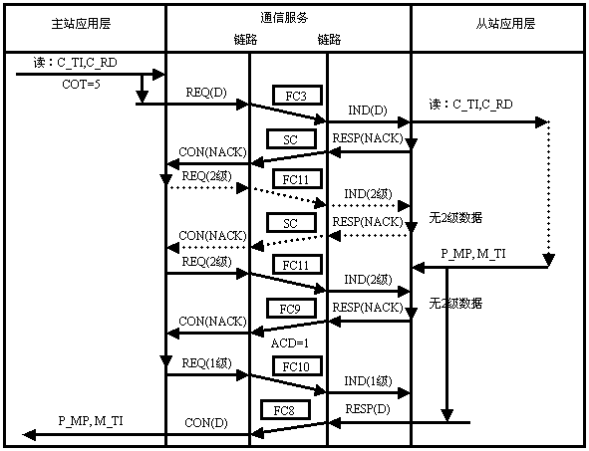

4.4传送原因是6的读命令传送过程

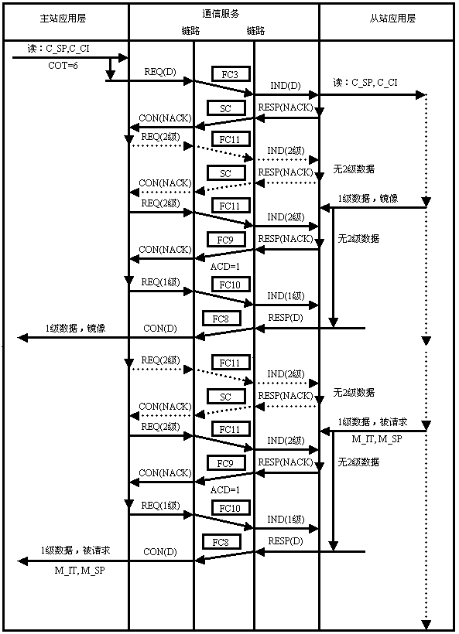

传送原因是6的读命令传送过程（续）
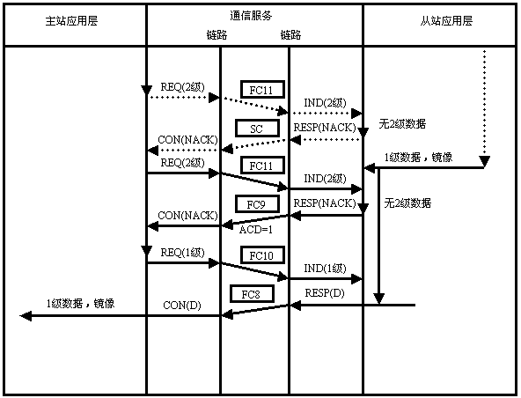

注：该过程用于请求电量、遥测量、事件、表计通抄等

4.5系统时间同步过程
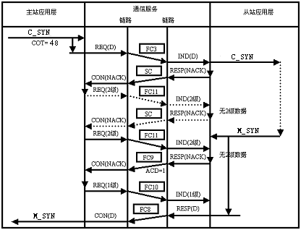

4.6主站初始化过程

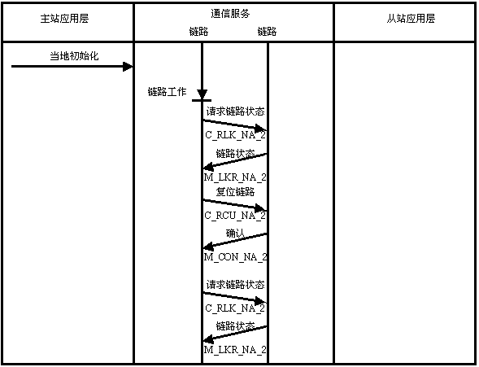

4.7 从站（ERTU）初始化过程



